安装手把手教程

01 | 打开 https://api.seventoken.shop/login 注册一个账号
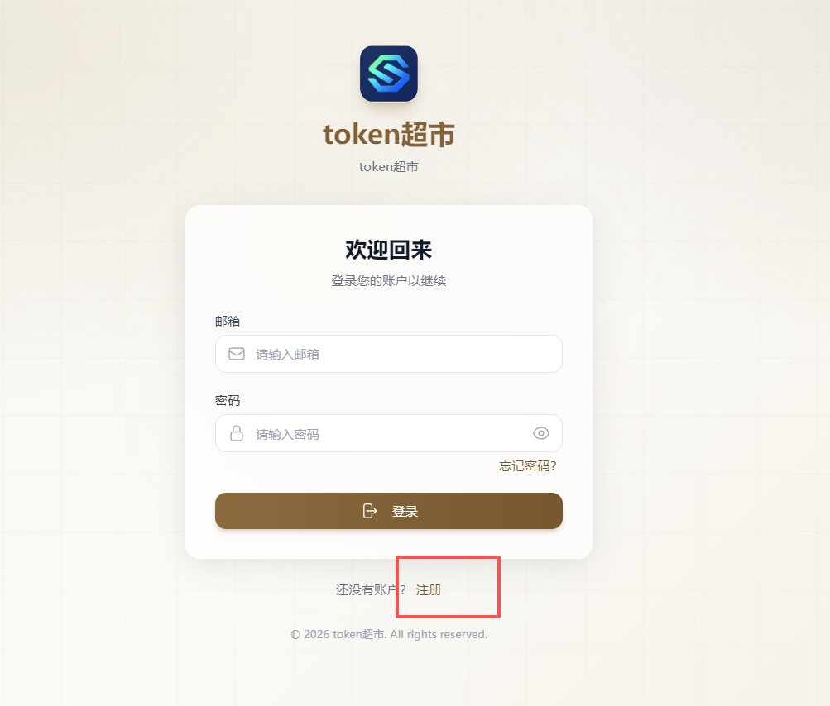

02 | 选择 API 密钥
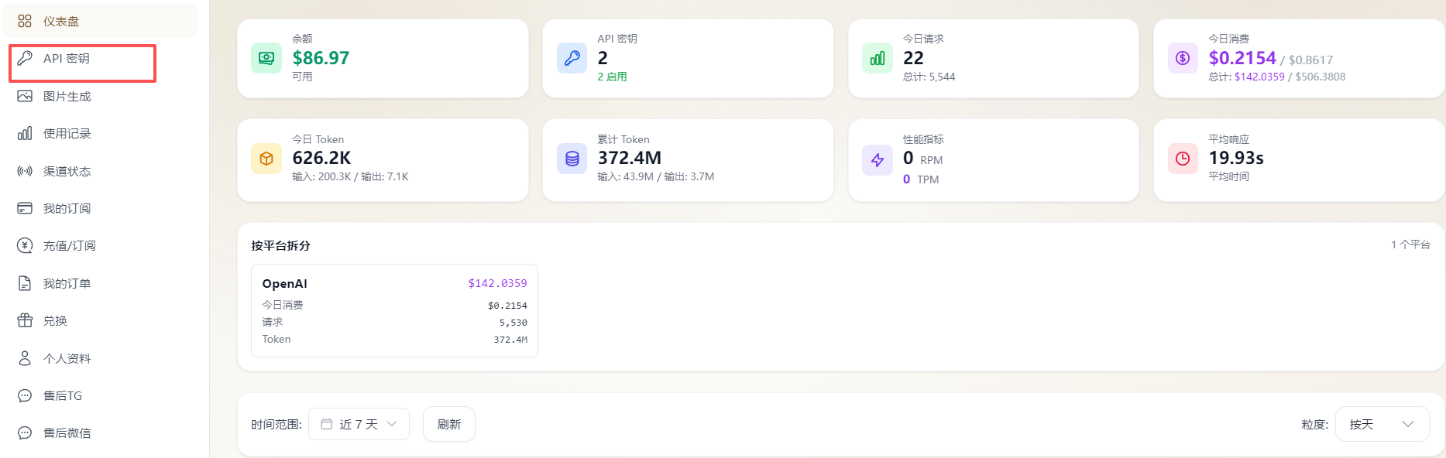

03 | 选择创建密钥
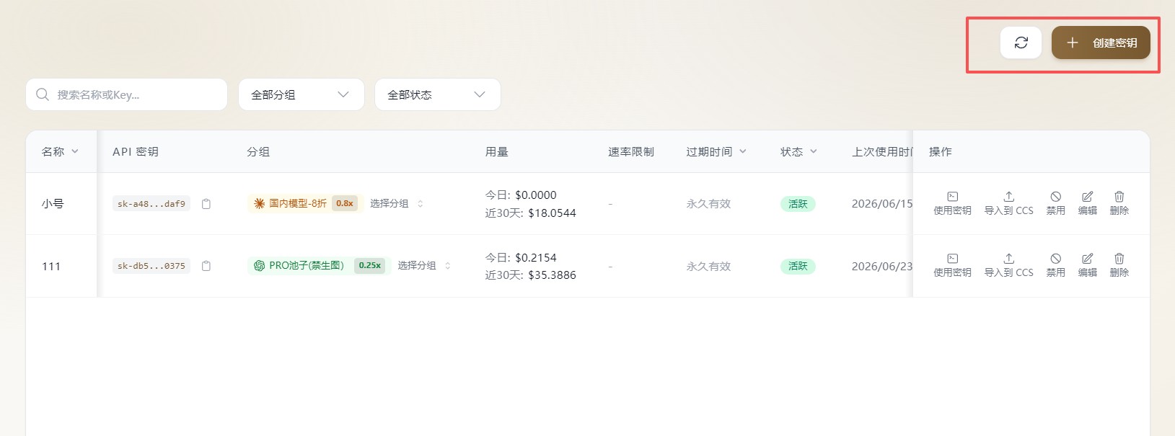

04 | 填入名称，随意填，选择 pro 分组（禁生图），点击确认
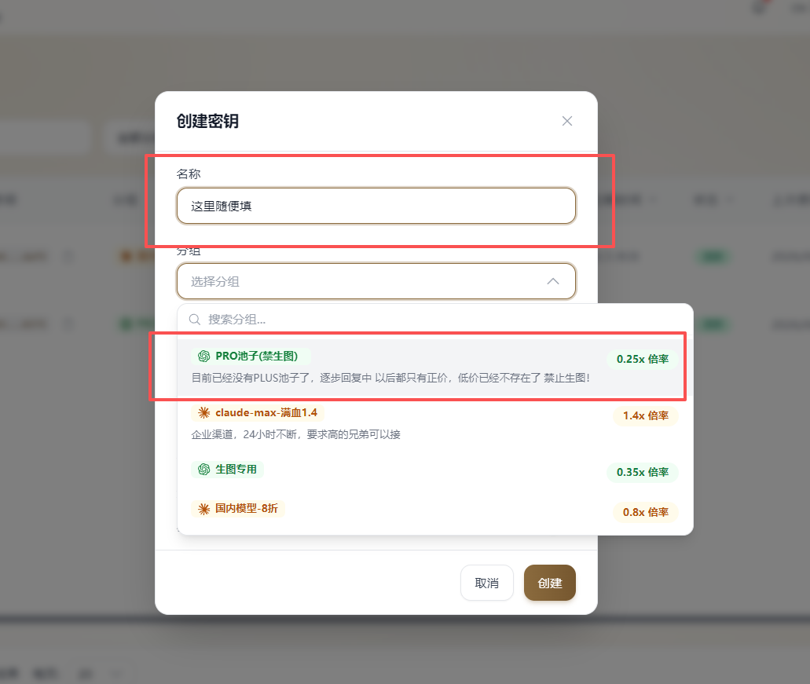

05 | 选择自己刚才创建的密钥，选择复制
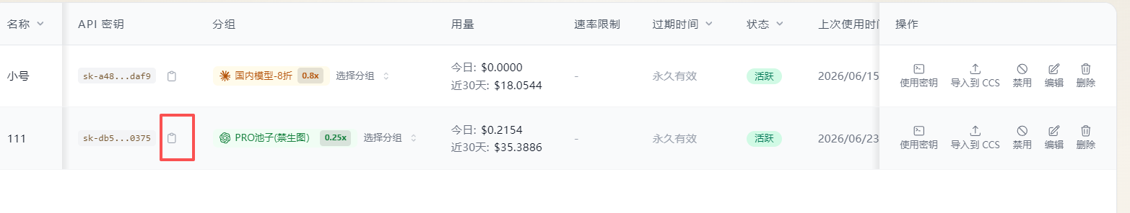

06 | 打开一键安装网页，codex.seventoken.shop,点击下载启动文件，WIN系统选择运行即可，MAC系统打开后需要去设置里面，点击隐私和设置，选择仍要打开
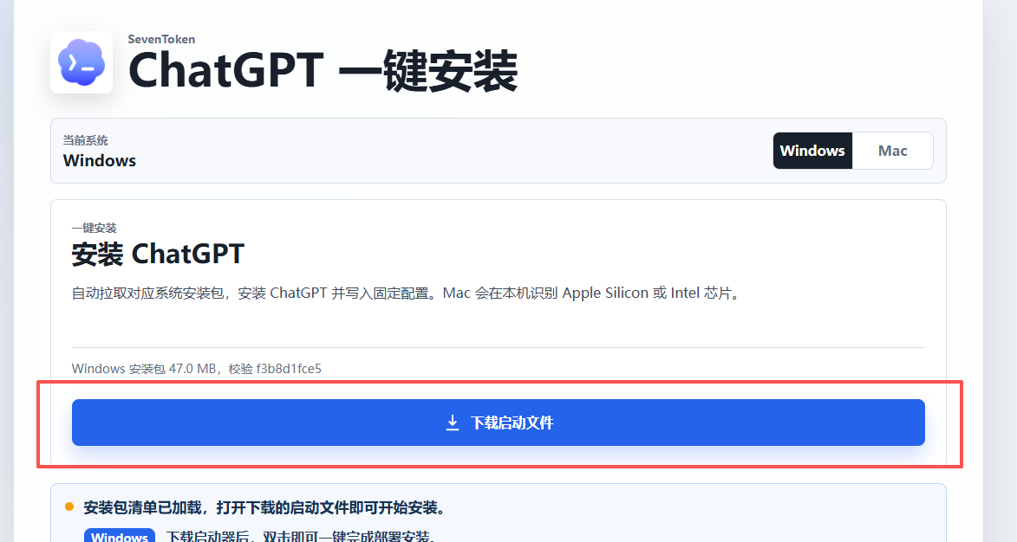

07 | 来到要求输入APIKEY的时候，把上面复制的KEY在这里粘贴回车即可，WIN系统直接右键，MAC系统为右键粘贴 ，安装完成
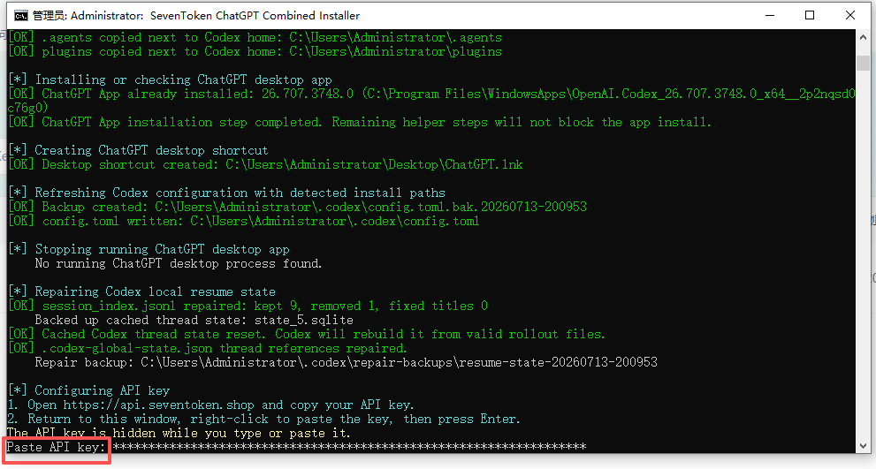
08 | 充值

第一步：任意浏览器打开：api.seventoken.shop
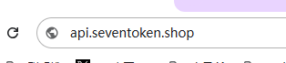
第二步：登录账号输入注册时邮箱及密码，点击登录
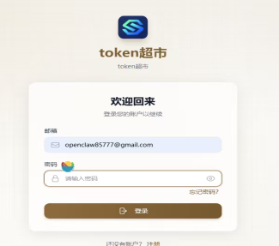
第三步：进入token 超市界面，看右侧目录找到“充值/订阅”，点击它来到充值界面，选择你要充值的金额或者自定义金额，最后点击支付宝支付即可
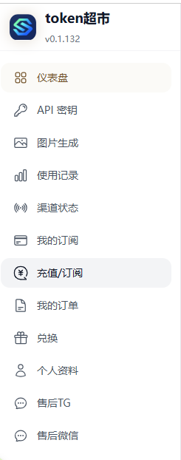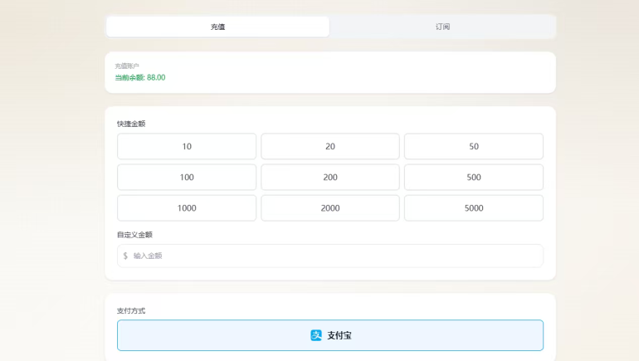
第四步：查看充值是否实时到账，在充值界面右上角查看金额符号对应的金额是否是你充值进去的金额即可

